Base de Imagens

Célula Procariótica | Célula Procariótica
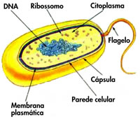 | 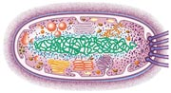
Fontes:  Http://www.quadrante.com.br/Jpgs/especiais/020905/0103.jpg | Fontes: http://aol.klickeducacao.com.br/Conteudo/Referencia/Content/548/Images/acb0801a.jpg

Célula Eucariótica | Célula Eucariótica
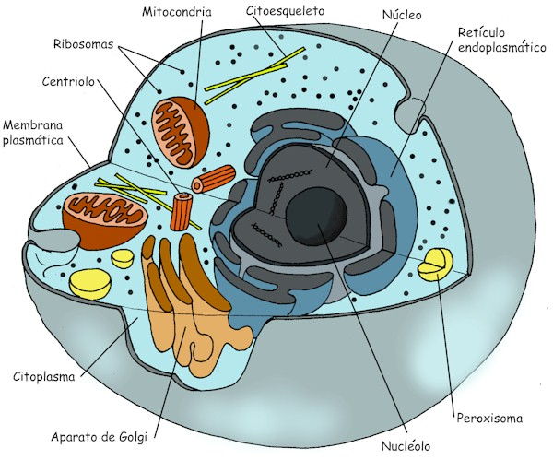  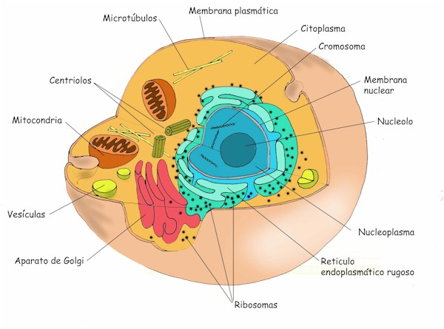  1.Célula Animal | 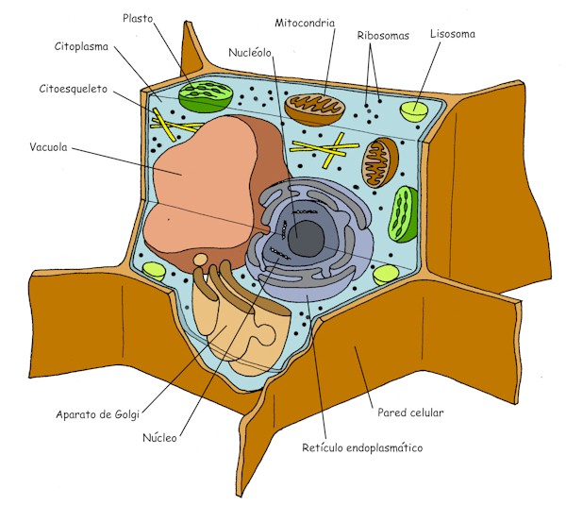  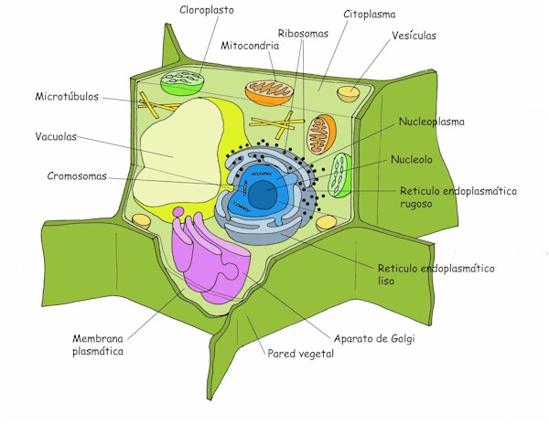  2. Célula Vegetal
Fontes:  http://recursos.cnice.mec.es/biosfera/profesor/galeria_imagenes/images/celula%20animal%20%20con%20letras.jpg | Fontes:  Http://recursos.cnice.mec.es/biosfera/profesor/galeria_imagenes/images/  celula%20vegetal%20con%20letras.jpg

Organitos da Célula Animal

Mitocôndria | Ribossomas | Centríolos
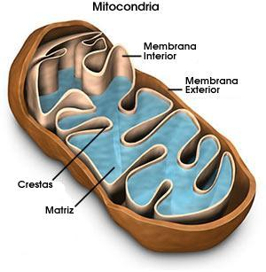 | 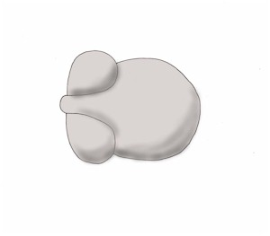 | 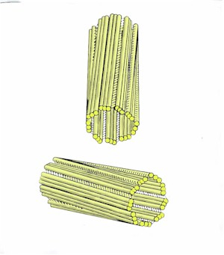
Fontes:  http://recursos.cnice.mec.es/biosfera/profesor/galeria_imagenes/images/  mitocondria%20con%20letras%20copiar.jpg | Fontes:  http://recursos.cnice.mec.es/biosfera/profesor/  galeria_imagenes/images/ribosoma.jpg | Fontes:  http://recursos.cnice.mec.es/biosfera/profesor/  galeria_imagenes/images/centrosoma.jpg

Retículo Endoplasmático | Citoesqueleto | Aparelho de Golgi
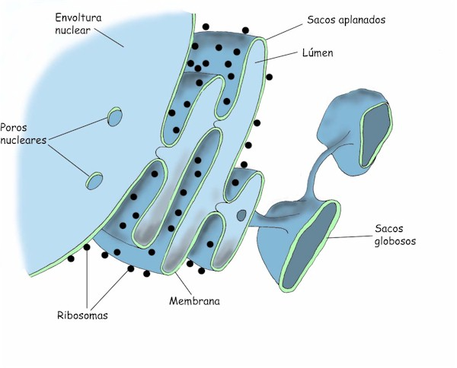 | 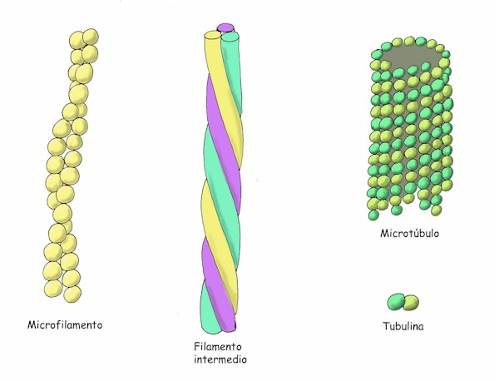 | 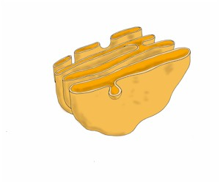
Fontes:  http://recursos.cnice.mec.es/biosfera/profesor/galeria_imagenes/images/  reticulo%20endoplasmatico%20con%20letras%20copiar.jpg | Fontes:  http://recursos.cnice.mec.es/biosfera/profesor/  galeria_imagenes/images/citoesqueleto%20copiar.jpg | Fontes:  http://recursos.cnice.mec.es/biosfera/profesor/galeria_imagenes/images/golgi.jpg

Membrana plasmática | Núcleo
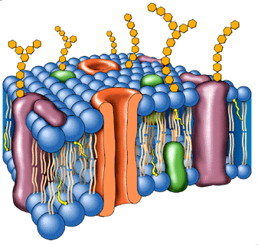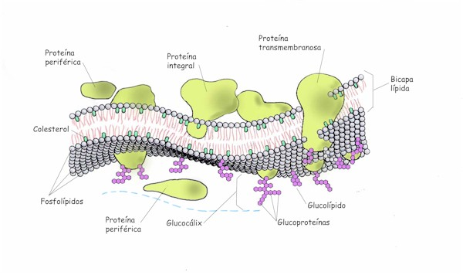 | 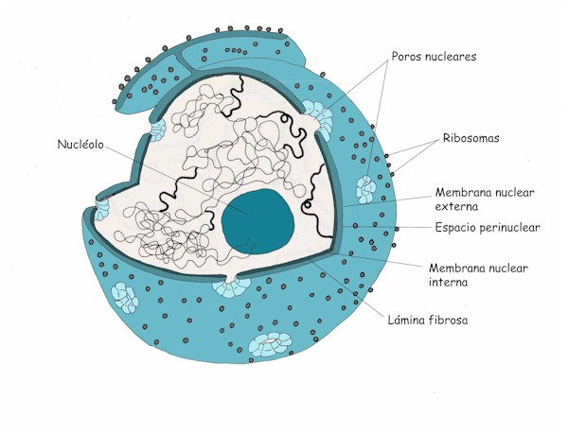
Fontes:  http://recursos.cnice.mec.es/biosfera/profesor/galeria_imagenes/images/membrana_plasmatica_bort.gif | Fontes:  http://recursos.cnice.mec.es/biosfera/profesor/galeria_imagenes/  images/nucleo%20%20con%20letras%20copiar.jpg

Organitos da Célula Vegetal

Cloroplasto
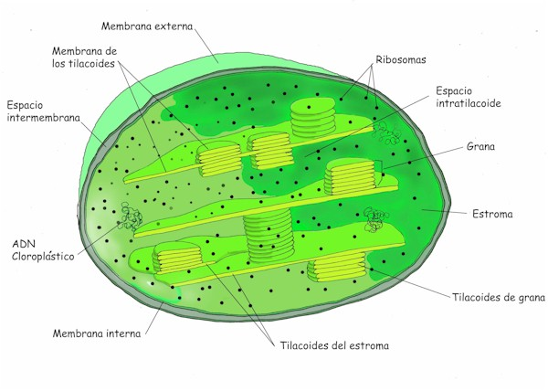
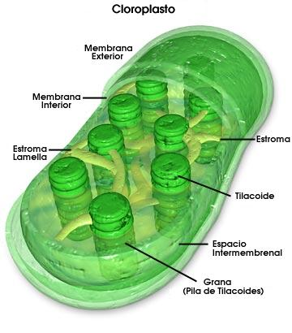

Fontes:
http://recursos.cnice.mec.es/biosfera/profesor/galeria_imagenes/images/cloroplasto%20con%20letras%20copiar.jpg

Imagens de observação microscópica

Mitocôndria | Cloroplastos | Núcleo
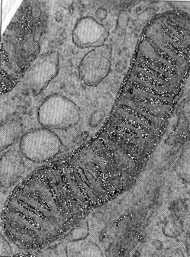 | 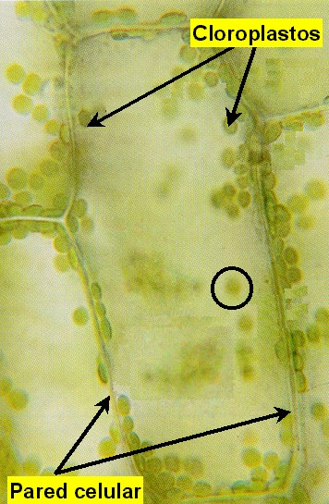  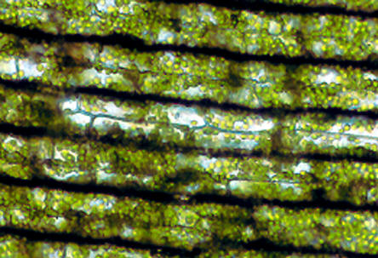 | 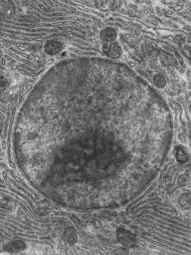
Fontes:  http://www.unlu.edu.ar/~biologia10903/imagenes/tp2celula/mitocondria.gif | Fontes:  http://marc.pucpr.edu/facultad/nnavarro/cloroplastos.jpg | Fontes:  http://images.encarta.msn.com/xrefmedia/sharemed/targets/images/pho/t012/T012637A.jpg

Complexo de Golgi | Elódea | Células do epitélio bucal
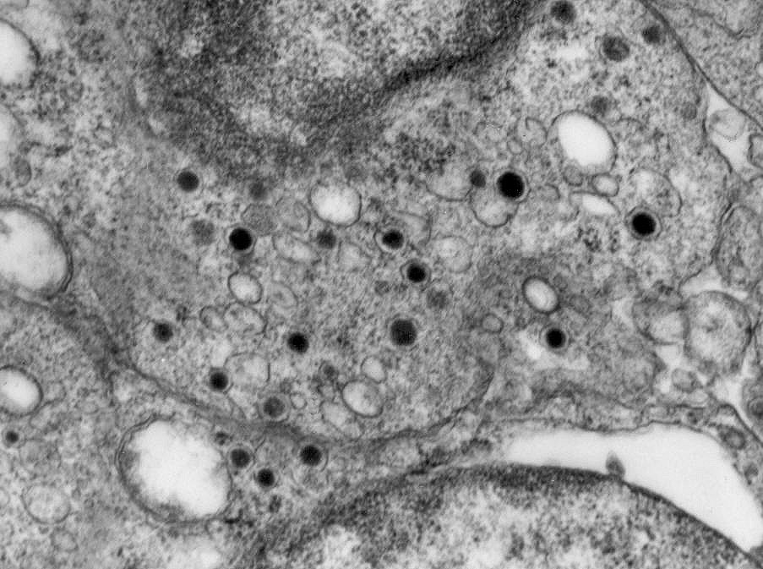 | 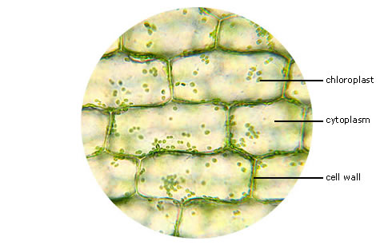 | 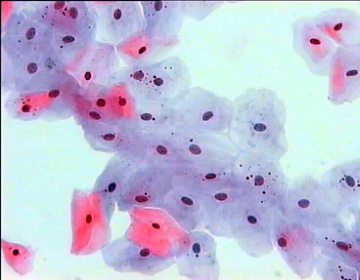
Fontes:  http://www.fcm.unicamp.br/departamentos/anatomia/B0304901ME4a+.jpg | Fontes:  http://www.texarkanacollege.edu/~mstorey/Elodea_Leaf_Cells_400x.jpg | Fontes:  http://www.terra.es/personal/josapa/pavi02x.jpg

Célula Animal | Célula vegetal
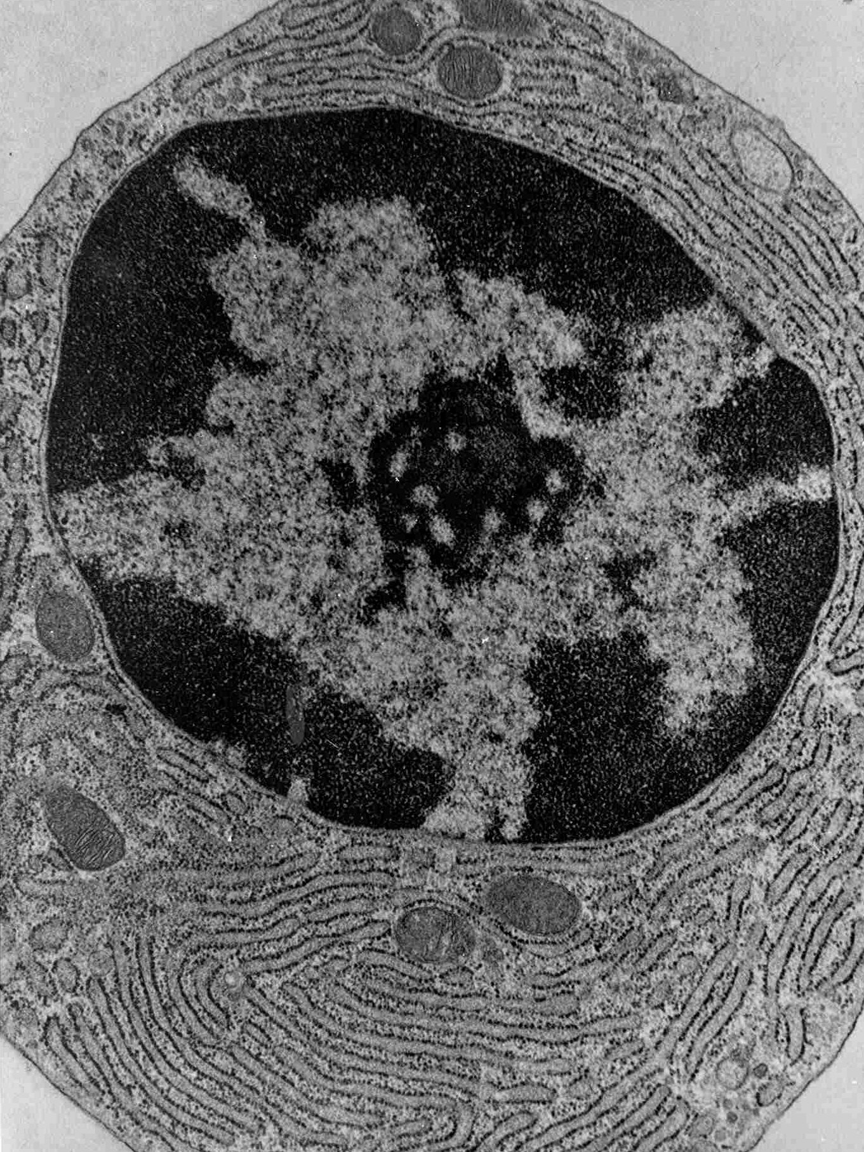 | 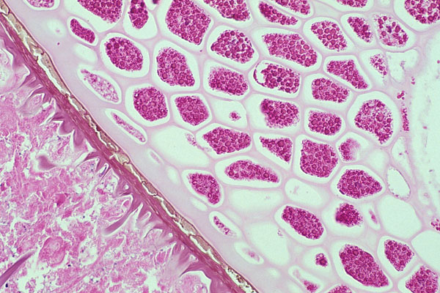
Fontes:  http://www.icbim.ufu.br/morfologia/MEanim/fig.03.jpg | Fontes:  http://www.yamagiku.co.jp/pathology/image/036/2.jpg

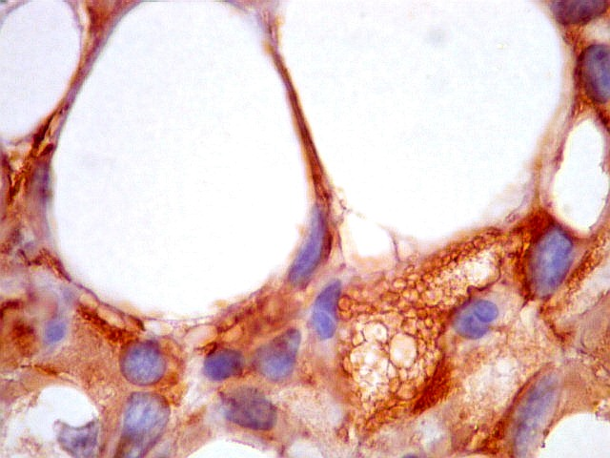  Vacúolo | 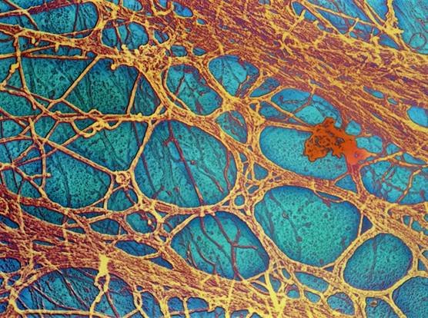  citoesqueleto | 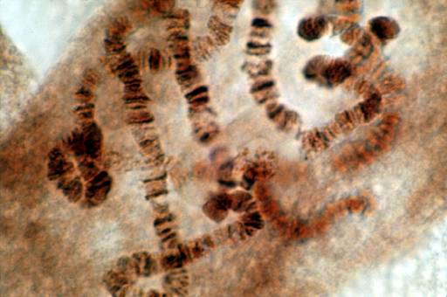  cromossoma
Fontes:  http://www.fcm.unicamp.br/departamentos/anatomia/DSCN16455+.JPG | http://es.encarta.msn.com/media_461547332_761568585_-1_1/Citoesqueleto.html | http://es.encarta.msn.com/media_461536077_761568585_-1_1/Cromosoma.html

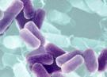  Escherichia coli bacteria | 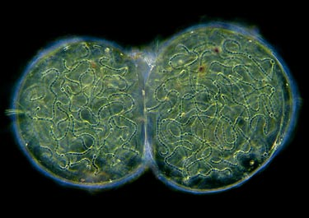  Nostoc (cianobactéria) | 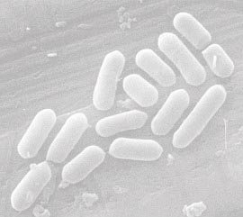bactérias
http://aquat1.ifas.ufl.edu/guide/bacecoli.jpg | www.microscopy-uk.org.uk | http://www.ufrsd.net/staffwww/stefanl/Webquest/health/bacteria.jpg

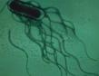  bactéria | 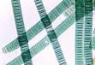  cianobactéria | 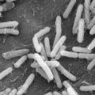
http://extension.oregonstate.edu/fcd/nutrition/  ewfl/module2/images/bacteria.jpg | http://www.resa.net/nasa/images/bacteria/cyano.jpg | http://wilfred.berkeley.edu/~gordon/BLOG-images/bacteria1.jpg

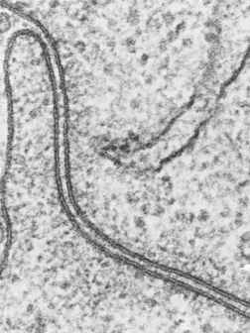 | 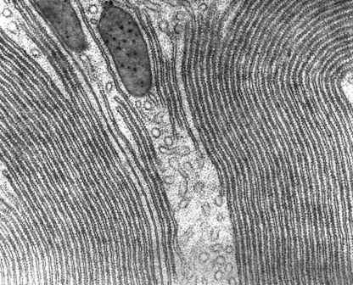 | 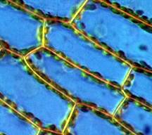
http://es.encarta.msn.com/media_461516492_761568585_-1_1/Membranas_plasmáticas_de_dos_células.html | http://es.encarta.msn.com/media_461516497_761568585_-1_1/Retículo_endoplasmático_rugoso.html | http://es.encarta.msn.com/media_461516491_761568585_-1_1/Células.html

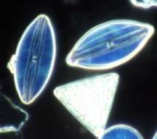  diatomáceas | 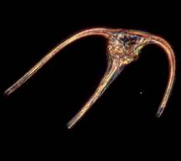  dinoflagelado | 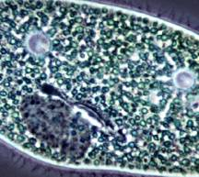  paramécia
http://es.encarta.msn.com/media_461516491_761568585_-1_1/Células.html

